**ETEC ZONA LESTE**

**Atividade de Design Digital**

**Briefing**

São Paulo

2022

**Sumário**

**1 Briefing (itens 1 ao 3)..................................................................... 1**

**1.1 Briefing (itens 4 ao 5) .................................................................. 2**

**1.2 Briefing (item 5) ............................................................................ 3**

**1.3 Briefing (itens 5) ........................................................................... 4**

**1.4 Briefing (itens 6 ao 9) ................................................................... 5**

**1.5 Briefing (itens 10 ao 14) ............................................................... 7**

.

1. **- 1° Objetivo do projeto:**

* **Objetivo geral**: Criar uma empresa segura e confiável de prestação de serviços envolvendo a criação de sites voltado pra experiência do usuário e em pessoas leigas criarem seu próprio site.
* **Objetivos específicos:** Criar um site bem estruturado e bonito pra chamar atenção de clientes e passar credibilidade do serviço, estruturar a empresa baseada no design think e na experiência do usuário.

**2° Responsável:**

INC Company (Interconection Computer)

**3°Contexto da empresa- suas experiências anteriores. Quais são os seus acertos e erros:**

A empresa foi criada em 2014 com o objetivo de entrar no ramo de criação de sites, porém depois de anos de atuação buscamos nos renovar mudando o padrão e focando em outro pública alvo que vimos estar em constante evolução. Nossa principal mudança foi mudar a estratégia de venda e focar nosso público em empresas pequenas nas quais seus donos não possuem conhecimento técnico o suficiente para criar seu próprio site ou que acha complicado depois desenvolve-lo com outras empresas.

**4°Prioridade:**

* 1° Estruturar um site bem protegido e com conteúdo interessante .
* 2° Tornar esse site visualmente agradável.
* 3° Criar ferramentas para facilitar que pessoas leigas escolham como vai ser o seu site e como vai ser estruturado sem precisar de conhecimento técnico avançado.
* 4° Criação de modelos base de site pra facilitar a escolhe do contratante.
* 5° Divulgação dos serviços da empresa através de Google adsense e outros serviços de publicidade, como anúncios no YouTube e etc.

**5° Orçamento:**

|  |  |  |  |  |
| --- | --- | --- | --- | --- |
| **Quantidade** | **Descrição** | **Preço** | **Nome da empresa** | **Observações** |
| 3 | OptiPlex 3000 Micro | R$ 6.200,00 | Dell Technologies | Incluso Windows 10 Pro. 32GB de RAM e 256GB de SSD. |
| 3 | OptiPlex 3000 Micro | R$ 5.261,00 | Dell Technologies | Incluso Ubuntu. 8GB de RAM e 512GB de SSD. |
| 2 | OptiPlex 3000 Micro | R$ 3.439,00 | Dell Technologies | Incluso Ubuntu. 8GB de RAM e 256GB de SSD |
| 8 | Teclado e Mouse Microsoft Wired Desktop 600 Multimídia ABNT2 | R$ 179,99 | Kabum | Teclado e Mouse da Microsoft. |
| 8 | Cadeira lite | R$ 510,00 | flexform |  |
| 2 | Roteador TP Link Archer C6 AC1200 | R$303,90 | Amazon |  |
| 5 | Monitor Samsung 24" FHD,75Hz, HDMI, VGA,Freesync, Preto, Série T350 | R$959,99 | Amazon |  |
| 3 | Monitor AOC Hero 24" 144Hz IPS 1ms AMD FreeSync 24G2 | R$1.238,00 | Amazon | Monitor dos Designers |

**\***O orçamento deve ser colocado em forma de planilha;

**\*É preciso elaborar uma tabela com, no mínimo, três empresas para cada ítem orçado.**

**\*A tabela deve seguir o modelo abaixo:**

|  |  |  |  |  |
| --- | --- | --- | --- | --- |
| **Quantidade** | **Descrição** | **Preço** | **Nome da empresa** | **Observações** |
| 01 | Computador (configuração completa) | Em reais (R$) | Empresa X |  |

**Responsáveis:**

**\*Trata-se da lista de todos os participantes da empresa/projeto;**

**\*É preciso separar os profissionais e as devidas especificidades;**

**\*Seguir o modelo abaixo:**

|  |  |  |
| --- | --- | --- |
| **Nome** | **Responsabilidade** | **Ação** |
| Jorge Mario | Gerente da equipe de programação | Responsável pelo gerenciamento de projetos e por nortear as atividades. |
| Marcos Albert | Programador Sênior Fullstack | Responsável pela criação dos sites solicitados pelos clientes. |
| Tereza Clara | Programadora Fullstack | Responsável pela manutenção do site principal, atualizando promoções e preços. |
| Amanda | Diretor Criativo | Responsável por dar os projetos para o gerente de programação e guiar a equipe de Design. |
| Júlio | Designer | Responsável pelo design do site principal, guiando o programador que desenvolve em CSS. |
| Ana | Auxiliar de Design | Responsável pelo auxílio dos clientes na área de design, ajudando na escolha de cores, de formas, de diagramação e outros fatores. |
| Roberta | Ux Designer | Responsável por avaliar o site e torná-lo o mais agradável possível para os usuários deixando-o fácil e interativo. |
| Miguel | Anunciante | Tem como função anunciar o site em diversos lugares como anúncios do Google, no YouTube e outros com o objetivo de propagar a marca |

**Recursos:**

**\*Trata-se de tudo o que é utilizado pela empresa;**

**\*Devem ser listados, assim como os itens anteriores**

**\*Devem ser divididos entre recursos materiais, estruturais e humanos**

**Recursos materiais:**

* **São os recursos físicos usados pela empresa. Exemplo, computador, monitor, computador, impressora...**

|  |
| --- |
| Monitores (boa visibilidade) |
| Computadores (rápidos e de boa qualidade) |
| Cadeiras (Confortáveis) |
| Roteadores (Rápidos) |
| Mouse (Confortáveis ao toque) |
| Teclados (Rápida captação do toque) |
| Repetidores (Com alta frequência) |

**Recursos humanos:**

* **São as pessoas que participarão da empresa/projeto.**

|  |
| --- |
| Diretor(a) executivo(a) |
| Diretor(a) Criativo |
| Programador FullStack |
| Designer Ux |
| Designer Gráfico |

**Recursos estruturais:**

* **Trata-se das estruturas usadas pela empresa, como locação de prédio, água, luz, telefone, Internet...**

|  |
| --- |
| Locação de prédio para servidores. |
| Água/Luz/Telefone/Internet |
| Lugar para Servidor de Armazenamento |

**1.4- 6° Público alvo- mapa da empatia:**

1- Microempreendedores que buscam criar seu próprio site, mas não tem conhecimento.

2- Ela esta focada em ser o mais simples e objetiva para qualquer um criar seu site com ela.

3- Vê que o mercado de microempreendorismo está em ascensão e busca focar nos comerciantes dessa área.

4- Que fará de forma simples e prática o serviço.

5- Cria serviços de qualidade e com características lúdicas

6- Que seus clientes conseguiram fazer seus sites de forma simples e rápida e, acima de tudo, com qualidade.

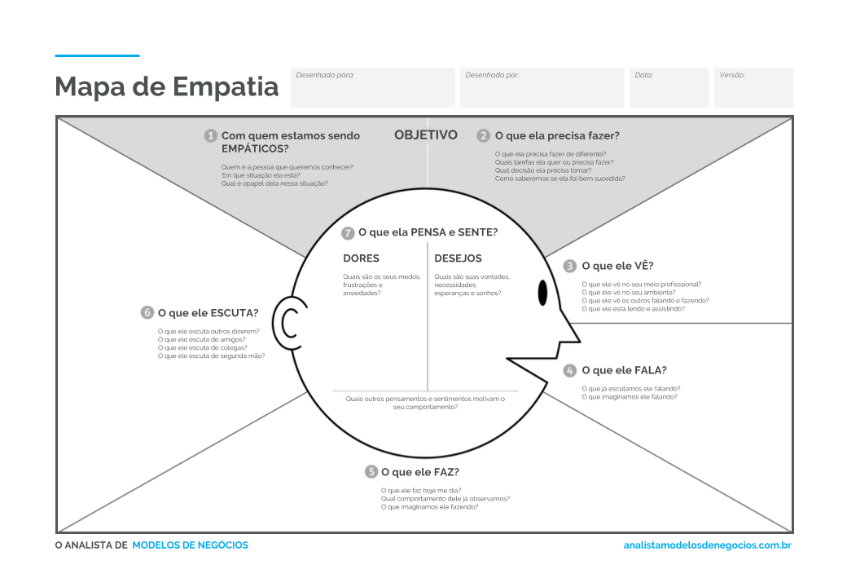

**7° Pesquise o mercado- o que já existe no mundo?**

No mundo existem diversos sites de criação de websites, mas não focados no Ux Designing em si. Também atualmente estão ficando famosos diversos sites que fornecem o próprio cliente a ferramenta pra criação de site, mas não auxiliam na segurança desse site e não possuem todas as ferramentas.

**8° Escopo (Qual é o foco do projeto?, Quais são as ferramentas utilizadas).**

Criar um empresa focado no Ux design buscando criar um site que forneça uma ferramenta de criação de websites com auxílio de profissionais tanto na área visual quanto na de segurança além de fornecer serviços a parte de manutenção caso seja necessário.